附件1
“我喜爱的社区活动”调研报告
第1题 你的性别 [单选题]

选项 | 小计 | 比例
男 | 118 | 20.31%
女 | 463 | 79.69%
本题有效填写人次 | 581

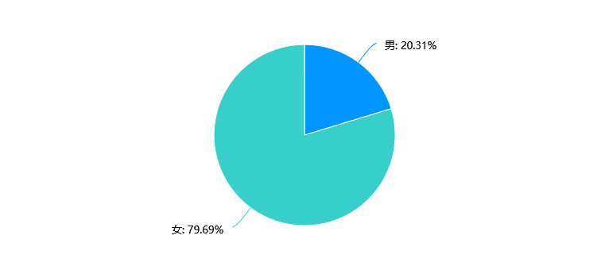

第2题 你是哪个学历层次： [单选题]

选项 | 小计 | 比例
预科 | 17 | 2.93%
本科一年级 | 286 | 49.23%
本科二年级 | 84 | 14.46%
本科三年级 | 127 | 21.86%
本科四年级 | 32 | 5.51%
本科五年级 | 0 | 0%
硕士 | 29 | 4.99%
博士 | 6 | 1.03%
本题有效填写人次 | 581

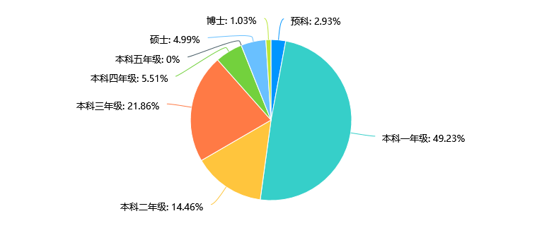

第3题 你喜爱的社区活动可以有哪些内容？ [多选题]

选项 | 小计 | 比例
美妆课堂 | 331 | 56.97%
形体美学 | 266 | 45.78%
职业规划 | 140 | 24.1%
社保医保等就业常识宣讲 | 197 | 33.91%
表情管理 | 160 | 27.54%
社交艺术 | 212 | 36.49%
心理素质提升 | 175 | 30.12%
领导力提升 | 124 | 21.34%
美学鉴赏 | 199 | 34.25%
电影赏析 | 263 | 45.27%
声乐训练 | 168 | 28.92%
短视频制作 | 270 | 46.47%
书法绘画 | 214 | 36.83%
戏剧赏析 | 125 | 21.51%
围棋象棋等棋类 | 149 | 25.65%
减脂操/健身类 | 271 | 46.64%
中医养生小课堂 | 231 | 39.76%
咖啡拉花 | 251 | 43.2%
茶艺课堂 | 245 | 42.17%
摄影技巧 | 351 | 60.41%
非遗体验学习 | 249 | 42.86%
插花艺术 | 274 | 47.16%
其他 | 38 | 6.54%
本题有效填写人次 | 581

